UNIDAD 3 CAMPUS: ESTEREOTIPOS (stéréotypes)

Blog educación justa
- Lee con atención este texto del blog educativo Educación justa e identifica qué imágenes de la actividad 4.A (página 46) se comentan.
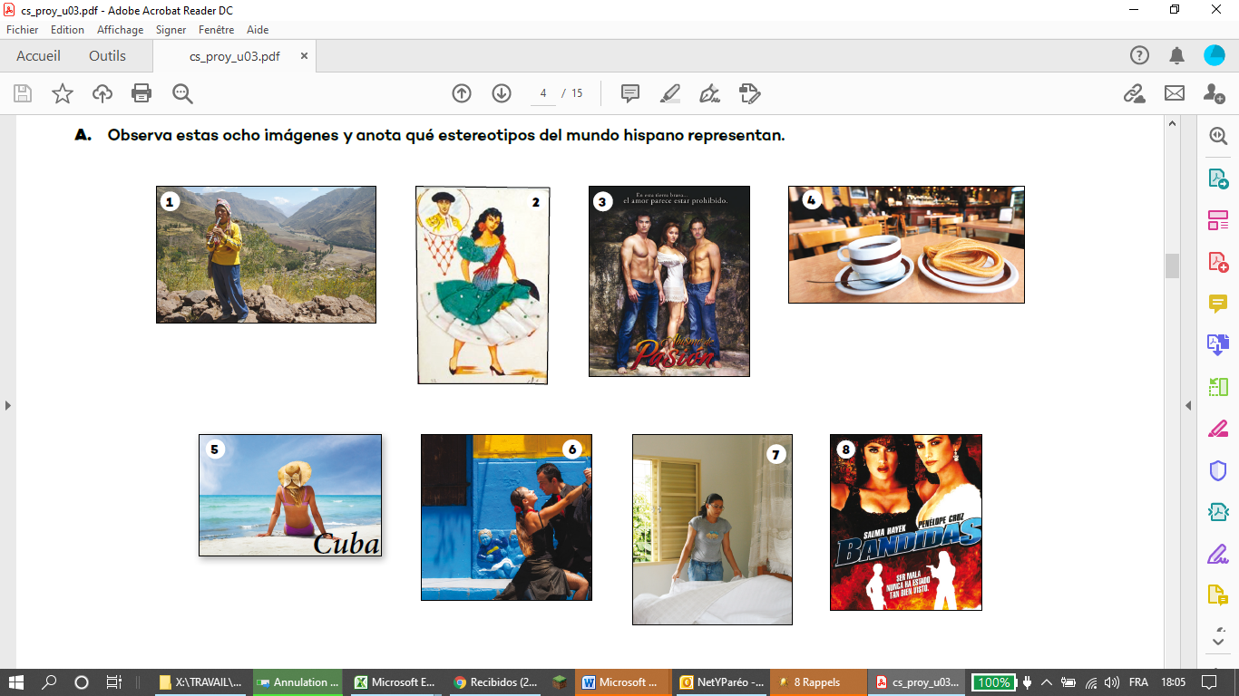

En nuestro blog de Educación justa exploramos y estudiamos diferentes estereotipos representados en objetos cotidianos, como los souvenirs que compran los turistas, las tarjetas postales, los libros de texto, la publicidad, el cine, la televisión e internet, entre otros. Aquí tenemos algunos (certains) ejemplos.

Uno de los casos más conocidos es el de las telenovelas latinoamericanas. Estos productos culturales insisten en la imagen del hombre masculino, machista, fuerte, seductor. En esta publicidad, por ejemplo, la mujer, más pequeña (petite), está en el centro, como objeto de deseo. Los hombres a la derecha (droite) y la izquierda (gauche) dominan y protegen. Los cuerpos (les corps) que vemos se relacionan con la palabra (mot) pasión, que leemos en la publicidad de esta telenovela.
Fotografía: 3

También la representación de la discriminación y marginación de la población hispana en muchos contextos es muy habitual en los periódicos, la televisión y las noticias. En esta imagen una mujer de la limpieza (une femme de ménage) hace la cama (fait le lit). Los temas de raza (race) y etnicidad se conectan (sont liés) directamente con el de discriminación económica y estatus social.
Fotografía: 7

Identificamos muchos países hispanos con imágenes exóticas, estereotípicas, muy artificiales. Todos relacionamos el Caribe con esas (ces) historias de piratas y paraísos (paradis). A muchos turistas, por ejemplo, les encanta (adorent) viajar para visitar esas playas que las agencias venden, pero que ignoran otra realidad de esas culturas.
Fotografía: 5

Las generalizaciones y simplificaciones crean estereotipos que la gente cree universales y no cuestiona. ¿Pero realmente alguien (quelqu’un) con una buena educación y capacidad crítica piensa que los españoles duermen todos los días la siesta y todos los cubanos bailan salsa? ¿A todos los argentinos les interesa el fútbol y bailan tango en las calles? Pensamos que es posible y necesario pensar de forma diferente y explorar las culturas desde (sous) otros puntos de vista.
Fotografía: 6

Un día normal
Esto es lo que hace Julián un sábado normal. Lee el texto y ordena las imágenes.
Julián se levanta a las 10 h o las 11 h. El fin de semana no le gusta madrugar. Desayuna tranquilamente y sale a correr al parque. Después de correr, se ducha. Come a las 2 h de la tarde. Luego, juega a videojuegos hasta las 6 h de la tarde. Entonces va a clase de baile porque le encanta bailar. Después, va a un karaoke con sus amigos. No canta muy bien, pero le gusta. Se acuesta tarde, a las 4 h o las 5 h de la madrugada.
 4
 7
 4
 9
 8
 1
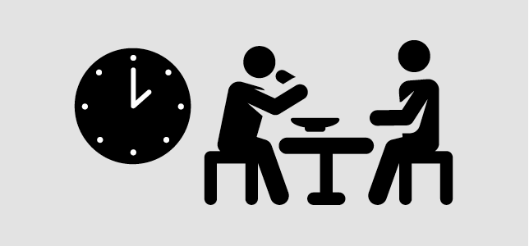 5
 6
 2
1.

2.

3.

4.

5.

6.

7.

8.

9.

Hablar de la cantidad

Completa cada frase con el cuantificador adecuado.

- poco/-a/-os/-as
1. Creo que hago (je fais) …………poco………... ejercicio.
2. Lucía bebe ……………poca…………. agua. Solo toma cafés (elle boit seulement du café).
3. Tengo ……………pocos…………….. exámenes que preparar.
4. Últimamente (dernièrement) voy a ………………pocas………….. fiestas.
5. Creo que Ana estudia ……………poco…………..suficiente/s
6. Estoy cansado (fatigué), creo que no duermo ………pocas………horas.
7. Sí, yo también creo que no duermes …………poco………
8. A lo mejor no haces …………poco………. ejercicio. Llevas una vida muy sedentaria.
9. Necesito más tiempo. El día no tiene ……………… horas.
10. ¿No crees que ya has tomado …………… café?

- mucho/-a/-os/-as

11. Normalmente tomo ……………… café.
12. Esta asignatura exige …………….. atención.
13. Tengo ……………… libros para leer.
14. En verano viajo ………….
15. Intento no comer …………………. hamburguesas.

- demasiado/-a/-os/-as
16. En tiempo de exámenes tengo ………… estrés.
17. En esta calle hay ……………. luz por la noche.
18. Tengo …………… exámenes que preparar.
19. El fin de semana duermo …………………...
20. Estudio ……………………. horas por la noche.

Verbos regulares e irregulares
Clasifica los siguientes verbos en regulares e irregulares.
Beber,preferir,acostarse,recordar,tomar,ducharse,comer,desayunar,dormir,jugar,
Empezar,levantarse,cenar,poder,fumar

__________________________________________________________________________
Ocho problemas con los verbos del tipo gustar
1. Observa con atención estos ocho errores habituales con los usos de los verbos de objeto indirecto como gustar, interesar y encantar. Corrige el segundo ejemplo.

d. Confusión del pronombre le por se:

A Juan se encanta dormir la siesta.
A Juan le encanta dormir la siesta.
A Lola se encantan las verduras.

e. Falta de concordancia singular-plural entre el sujeto y el verbo:
(A mí) no me gusta los perros pequeños.
(A mí) no me gustan los perros pequeños.
A muchos estudiantes les encantan hacer deporte.
f. Omisión del artículo en el sujeto:
¿(A ti) te interesan películas de ciencia ficción?
¿(A ti) te interesan las películas de ciencia ficción?
(A nosotros) nos encanta jazz.
g. Sustitución del infinitivo (sujeto) por un gerundio:
(A mí) me encanta jugando al tenis.
(A mí) me encanta jugar al tenis.
A Lola le encanta viajando.
h. Confusión de verbos de pronombre sujeto con verbos de complemento indirecto:
A mí prefiero ir a la playa.
Yo prefiero ir a la playa.
Juan le prefiere tomar café.
2. Ahora identifica qué problema hay en estos enunciados y corrige las frases.

a. A Juan le encanta leyendo.

b. Me interesa política.

c. ¿A ustedes interesa comprar la casa?

d. Lola encanta hacer yoga.

e. Yo gusto el español mucho.

f. ¿A ti te gusta los gatos?

g. A ella se encanta la playa.

h. A nosotros preferimos no tener exámenes.

Esta es la imagen hispana en muchos libros de texto

Cubanos que fuman, españoles que duermen la siesta, mexicanos que trabajan en las cocinas…
Asociaciones de padres de alumnos y profesores de español denuncian que algunos libros de texto reproducen estereotipos sobre el mundo hispano. Aquí tenemos un ejemplo.
Mi vida de estudiante es muy normal. Me gusta mucho dormir, pero no me gusta nada estudiar.
De lunes a viernes duermo nueve o diez horas. Normalmente me acuesto a las doce y me levanto temprano, a las nueve y cuarto. Por la mañana, primero me ducho y después desayuno siempre café con churros. Voy al campus a las doce menos cuarto en autobús. Después de la clase como en el comedor del campus, normalmente tortillas. Desde las tres y media hasta las cinco duermo la siesta. Por la tarde, todos los jueves, a las seis juego al fútbol con el equipo de mi universidad.
Me encanta el fútbol, pero juego muy mal porque no soy muy atlético. Por la noche ceno y después veo la televisión, no estudio mucho, soy un mal estudiante.
Los viernes y los sábados todo es diferente, porque no tengo clase. Me levanto muy tarde, a las doce. Por la tarde voy a bailar con mi novia Lola. Es mi actividad favorita.
Lola baila flamenco muy bien porque es española. Lola es morena y muy linda.
Quiero visitar España este verano porque me encantan las corridas de toros y las mujeres españolas. Me interesa mucho la cultura española.
Los fines de semana, también ayudo a mi mamá en la cocina y a mi papá en el jardín.
Los domingos por la mañana, voy con mi papá, mi mamá y mis cinco hermanitos a la iglesia. Toco la guitarra en el coro. Es muy importante para mí esta actividad. Todos cantamos como una buena familia cristiana.
Después comemos en casa. Mi mamá y mis hermanas cocinan muy bien. ¡Su guacamole es fantástico! Yo odio cocinar.
Cuando tengo exámenes, me acuesto a las dos o las tres porque necesito estudiar mucho y no soy un buen estudiante.
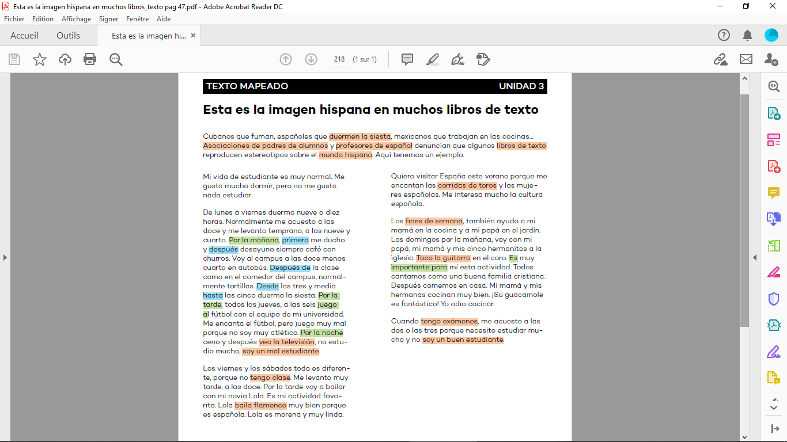
Ejercicio audio ( Pistas 9-13).Escucha a las siguientes personas y di por qué duermen poco,mucho,suficiente o demasiado.

Esteban
Carla
Javiera
Marta
Ernesto

Latinos en los medios de comunicación
Completa este texto sobre la representación de los latinos en los medios de comunicación de Estados Unidos con ayuda de la infografía.
Profesiones/roles/cinco por ciento/jardineros/escritores/noticias/población/
estereotipos
creativas
directores
medios
latinos
En los medios de comunicación de Estados Unidos los

sobre el mundo hispano son muy habituales y, a menudo, controvertidos. Son tan habituales que los espectadores no reflexionan sobre los valores que transmiten. Muchas personas ven representados a los

negativamente, en los

de criminales,

o criadas cuando son mujeres. Las profesiones como abogado o abogada, juez o jueza, enfermero o enfermera, doctor o doctora representan solamente el

de los roles de los latinos en películas. Tan solo el uno por ciento de los

representan a los latinos en profesiones

. Sin embargo, según datos del Censo de EE.UU. el nueve por ciento de los latinos tienen realmente

de este tipo. La

latina representa el diecisiete del total de Estados Unidos. Este dato contrasta con la pequeña aparición del uno por ciento de los latinos en las

. En la industria de la televisión solo el cinco coma dos de los

son latinos, el dos coma uno por ciento productores, y el dos coma siete,

. Unos datos que nos hacen pensar en el desequilibrio, la marginación y discriminación que sufre la comunidad latina.
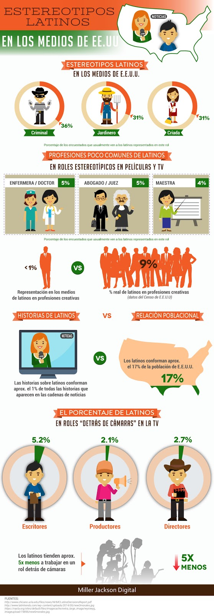

Ahora tu: Redacta un breve párrafo en el que te presentes y cuentes tus rutinas con tus horarios.

